100% Roggenvollkorn Brot
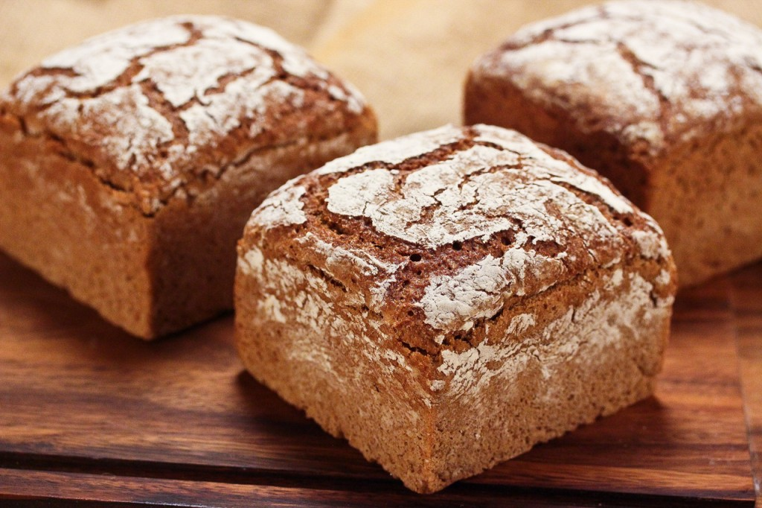

Zutaten: für 3 Kastenbrote
Vollkornsauerteig:
300 g Roggenvollkornmehl
300 g Wasser
30 g Anstellgut
Hauptteig:
630 g reifer Vollkornsauerteig
500 g Roggenvollkornmehl
300 g Wasser
16 g Meersalz
7 g Hefe (Vorsicht: erst gegen Ende der ersten Mischphase)
Zubereitung:
Alle Zutaten außer Hefe im langsamen Gang 20 Minuten mischen (Hefe erste kurz vor Ende der Mischzeit beimengen).
Danach wird eine 30 Minuten lange Ruhezeit eingelegt. Anschließend wird der Teig weitere 10 Minuten am langsamen Gang gemischt. Um dem Teig die gewünschte Teigfestigkeit zu geben, ggf. kann noch einmal Wasser nachgeschüttet werden.
Der Teig reift nun für weitere 20 Minuten im Kessel, und wird danach in drei gleich große Teile geteilt. Rund wirken und sofort in einen Backrahmen legen, mit Mehl bestauben und auf gare stellen.
Der Backrahmen sollte nur bis zur hälfte mit Brotteig gefüllt sein, den dadurch erreicht man ein besseres und schöneres Backergebnis (auf den Fotos sieht man an der Seite deutlich, wo die mit Mehl bestaubte Fläche beginnt – in der Mitte!)
Bei voller Gare werden die Brote bei 240°C mit Schwaden in das Backrohr geschoben. Nach etwa 1-2 Minuten wird der Schaden abgelassen. Nach weiteren 10 Minuten Ofen auf 195-200°C stellen und nochmals 55-60 Minuten Backen.
Die gesamte Backzeit sollte 70 Minuten nicht unterschreiten.
Tip:
Historie:

Brote
Essen und Mehr

